
(1857128) aos contratos firmados até 21/6/2017; e
1
.5. em qualquer caso (subitens 1.3. ou 1.4. acima), com a finalidade de subsidiar a
decisão do gestor e do ordenador de despesas quanto ao valor a ser restituído, a contratada deverá
indicar o montante pleiteado, com a respectiva memória de cálculo, para a conferência pelo fiscal.
2
. Ressalta-se, ainda, que não houve alterações em relação à Planilha de Custos e Formação de
Preços (PCFP), permanecendo a obrigatoriedade do preenchimento dos campos relativos aos avisos prévios
indenizado e trabalhado pelas contratadas.
02227/23-00.147
1
0
PODER JUDICIÁRIO
SUPERIOR TRIBUNAL MILITAR
PRSTM/SECSTM/ASCOI/SEINC
COMUNICADO DE CONTROLE INTERNO Nº 1/2023
Assunto: Descontinuidade da retenção do aviso prévio trabalhado para a conta-depósito vinculada.
Considerando que a aplicação de controles internos administrativos constitui parte essencial das
atividades de todo gestor, proporcionando segurança razoável com respeito ao alcance dos objetivos relacionados
no Planejamento Estratégico de toda organização pública;
Considerando o dinamismo das transformações advindas dos mecanismos de integridade,
compliance, conformidade e gestão de riscos, os quais estão mudando a forma como os processos são realizados,
exigindo dos administradores públicos uma resposta rápida às mudanças decorrentes de fatores diversos de
naturezas econômica, financeira, legal, social e ambiental;
Considerando que a expedição tempestiva de Comunicados de Controle Interno (CCIs) pela
Assessoria de Controle Interno (ASCOI) explora essas e outras tendências emergentes, notadamente, quanto à
necessidade de que gestores, em sede de 1ª linha, ao aplicarem controles internos administrativos, sejam
tempestivos, eficazes, eficientes e possam atuar de forma íntegra para o alcance dos objetivos estratégicos
propostos pela Alta Administração;
Considerando, ainda, que a ASCOI atua na 2ª linha, monitorando e orientando os processos
administrativos da Justiça Militar da União (JMU), decorrentes da atividade de assessoramento ao gestor público,
bem como emite Orientações de Controle Interno (OCIs), CCIs, Informações, Pareceres e Relatórios às Unidades
Gestoras Executoras (UGEs), no intuito de agregar valor à gestão e de promover a uniformização e a disseminação
do conhecimento, COMUNICA-SE:
1
. Por ordem do Diretor-Geral da Secretaria do Superior Tribunal Militar (SECSTM), o presente
CCI trata da necessidade de os fiscais e os gestores de contratos de prestação de serviços com dedicação exclusiva
de mão de obra de excluírem a rubrica do aviso prévio trabalhado da Planilha de Retenção à Conta-Depósito
Vinculada, com base no Parecer ASLIC nº 181/2023 3113058, expedido com fundamento no Acórdão TCU n°
1
.186/2017 - Plenário e na Lei nº 12.506/2011, com a adoção dos seguintes procedimentos:
1
.1. utilização da Planilha Modelo de Controle de Valores Retidos da Conta-
Depósito Vinculada SEINC (3227119), da qual foi retirada a rubrica em questão, atualizada no formato
LibreOffice e disponível na pasta Integridade e Compliance da Página da ASCOI, e encaminhá-la às
contratadas para uso imediato;
1
.2. avaliação da pertinência de alteração dos contratos vigentes em função do teor
do item 1. acima;
1
.3. relativamente às contratações celebradas após 21/6/2017, data da publicação do
mencionado Acórdão TCU n° 1.186/2017 - Plenário, aplicar efeitos retroativos aos contratos expirados,
que ainda tenham saldo remanescente, e aos vigentes, a fim de restituir às empresas os valores
recolhidos, preferencialmente no caso de a contratada requerer a devolução;
.4. adotar as disposições da Resolução CNJ nº 169/2013 e do Acórdão CNJ

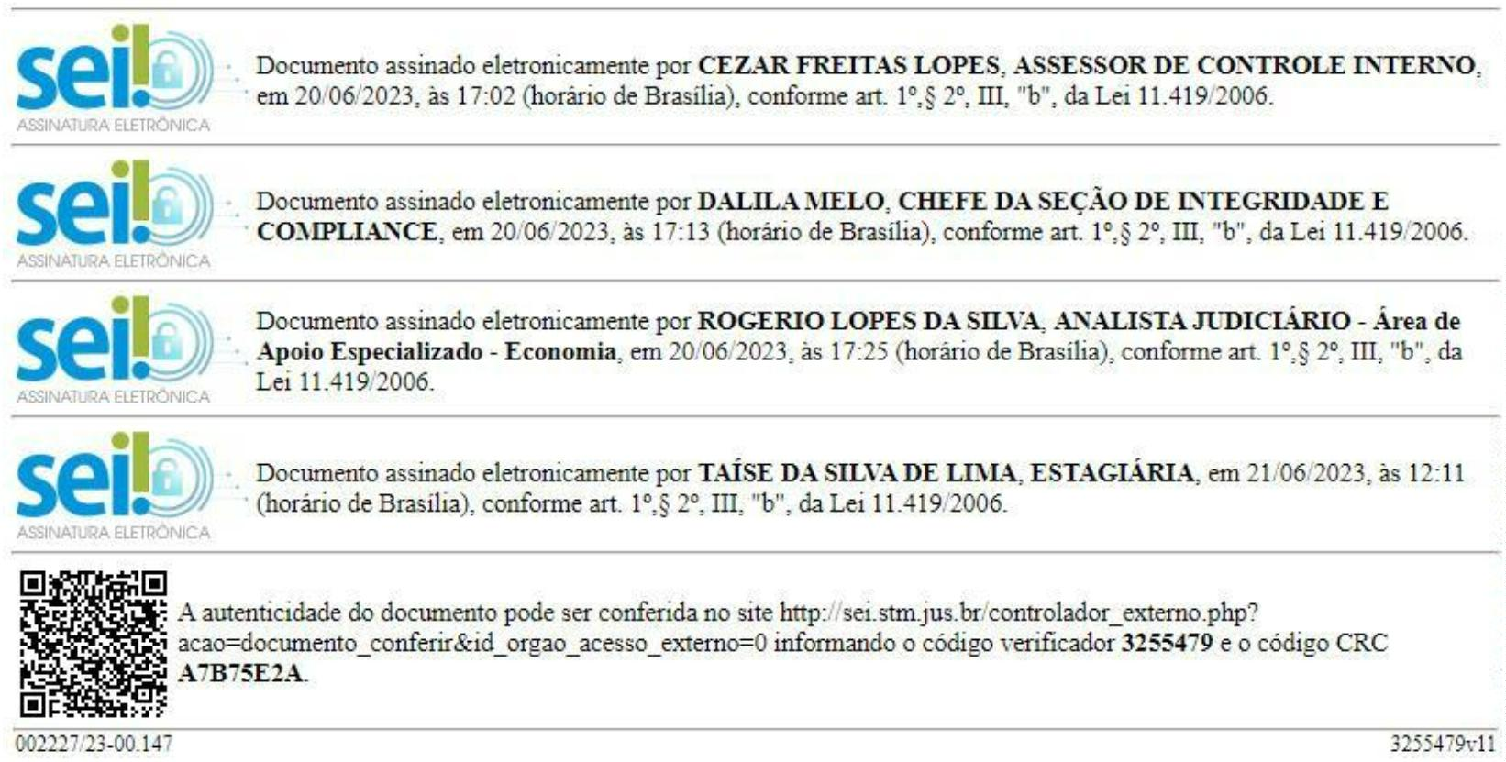
TAÍSE DA SILVA DE LIMA
Estagiária de Letras
3
. Por oportuno, a ASCOI, por intermédio da Seção de Integridade e Compliance (SEINC), está
à disposição da Administração para mais esclarecimentos, se pertinentes, observado o teor do Ato Normativo STM
nº 542, de 3/3/2022, o qual estabelece as diretrizes para a formulação de consulta a esta Assessoria.
Respeitosamente,
ROGÉRIO LOPES DA SILVA
Analista Judiciário - Economia
1
. De acordo;
2
. À consideração superior.
DALILA MELO
Chefe da Seção de Integridade e Compliance
1
2
. De acordo;
. Encaminhe-se o presente CCI a todas as Secretarias/Diretorias/Assessorias do STM, bem como às Auditorias e aos
Foros desta JMU; e
3
. Publique-se na Página da ASCOI.
CEZAR FREITAS LOPES
Assessor de Controle Interno

